CONDUCTIMETRE
0 à 3mS
REF M12P307
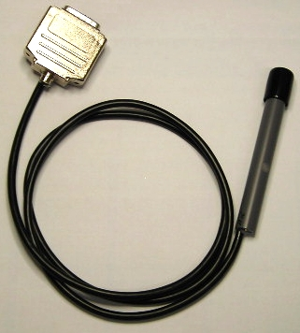
potentiomètre

Cette sonde permet d’effectuer des relevés de conductance dans la gamme 0 à 3mS. Elle se raccorde, s’alimente et est reconnue directement par ORPHY GTS2, GTI ou GTI2 sur une de leur prise DB15
Un potentiomètre d’ajustage permet d’étalonner le capteur.

Caractéristiques:

- Alimentations nécessaires : +12V, -12 V, 0V
- Mesure sur la voie différentielle, 0V pour 0mS et 5V pour 3mS
- Cette sonde est pourvue d’électrodes en platine de 1mm de diamètre .
- Les électrodes sont distantes de 5,5 mm ( entraxe )
- Précision 2%
- Non compensée en température

Recommandation:
Prendre garde en utilisant la sonde de ne pas casser son extrémité par choc direct sur une surface dure.
Rincer l’électrode après chaque utilisation .
Solution d’étalonnage conseillée : Solution à 1,413mS/cm (ref MICRELEC: M10P362)

°C | 0 | 5 | 10 | 15 | 16 | 17 | 18 | 19 | 20 | 21
µS/cm | 776 | 896 | 1020 | 1147 | 1173 | 1199 | 1225 | 1251 | 1278 | 1305
°C | 22 | 23 | 24 | 25 | 26 | 27 | 28 | 29 | 30 | 31
µS/cm | 1332 | 1359 | 1386 | 1413 | 1440 | 1467 | 1494 | 1521 | 1548 | 1575

Quelques précisions :
- Le potentiomètre permet d’effectuer une correction « électrique » de la constante de cellule
- Etalonnage :
Méthode 1 : Plonger la sonde dans la solution étalon. Jouez sur le potentiomètre de façon à mesurer la conductivité théorique de la solution (en fait on ramène la constante de cellule à 1)
Méthode 2 : Plonger la sonde dans la solution étalon. Relevez la conductance mesurée. Connaissant la conductivité théorique de la solution étalon, vous pouvez en déduire une constante K (K=σ/G) qui est l’image de la constante de cellule associée aux facteurs électriques de la sonde.

